Пик_Черевиченко_описание_маршрута.

1)Подходы.
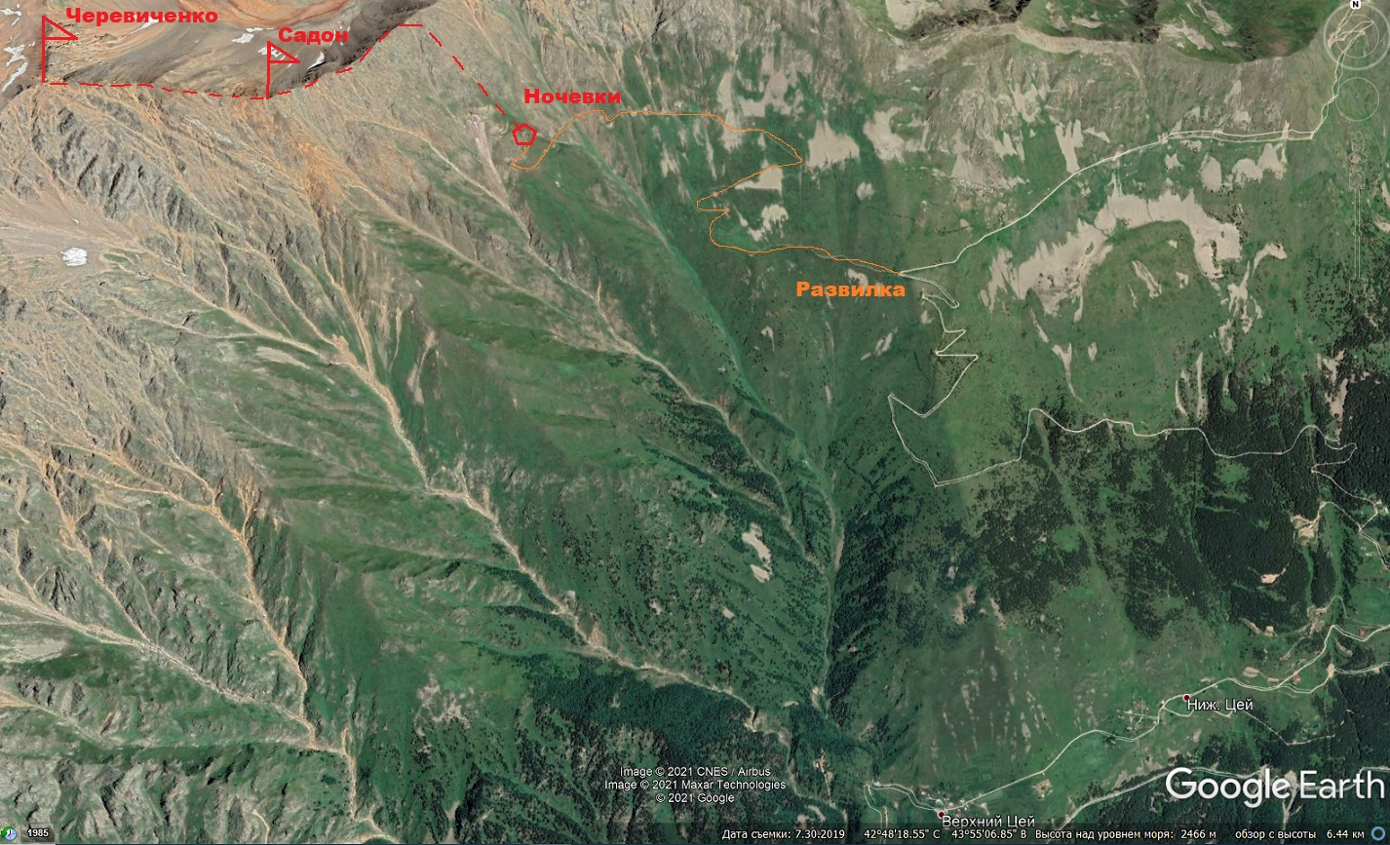
Из г.Владикавказ на автотранспорте доехать до Цейского ущелья, далее-в с.Верхний Цей, после чего двигаться по грунтовой дороге, ведущей на ретранслятор. Перед крайним поворотом дороги непосредственно к ретранслятору развилка, налево уходит ответвление, там же ориентир-родник. Свернуть налево, двигаться еще 2-3 км до конца дороги, ведущей к заброшенной штольне. Полноприводный автомобиль может подняться почти до места, где дорога завалена камнем (есть площадка для разворота). Оттуда еще 20 минут двигаться по дороге к штольне, ниже штольни в грунте нарезана широкая полка, где легко встанет несколько палаток. Вода есть непосредственно в штольне.

2)Маршрут.
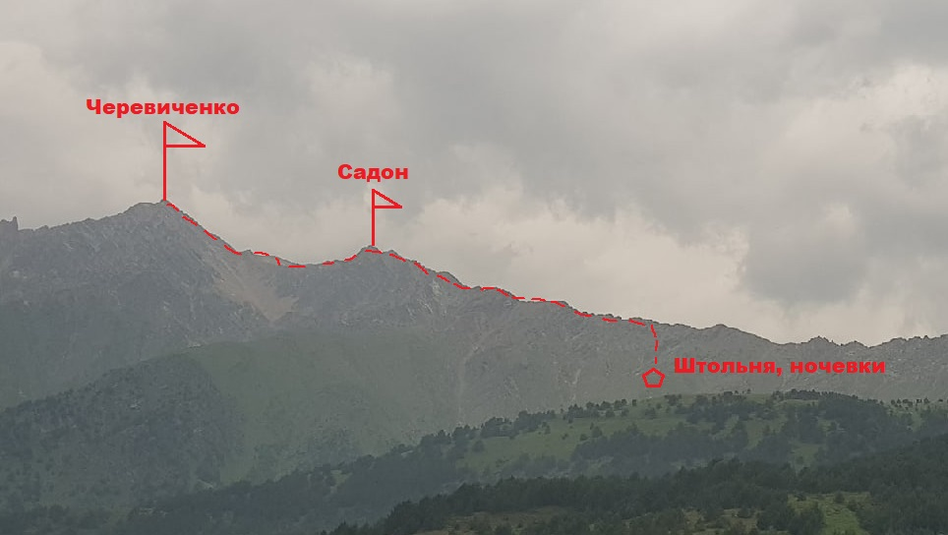
От штольни двигаться по неявно выраженному ребру (травник, скалы 2 категории) на СВ гребень пика Черевиченко. Выйдя на гребень, двигаться на юго-запад по линии гребня, по направлению к пику Садон. До пика Садон скалы 2-3 категории. Выйдя на пик Садон, наблюдаем дальнейший путь на пик Черевиченко. Спустившись с пика Садон на небольшое плато (есть снег/вода), пересекая его, по крупноблочной осыпи подняться на предвершинный гребень, двигаться далее по линии гребня по скалам 2-3 категории до гладкой наклонной плиты перед предвершинным взлетом. Далее по плите (25-30м, 4 категория) выйти на предвершинный взлет и по скалам 3 категории подняться на вершину.
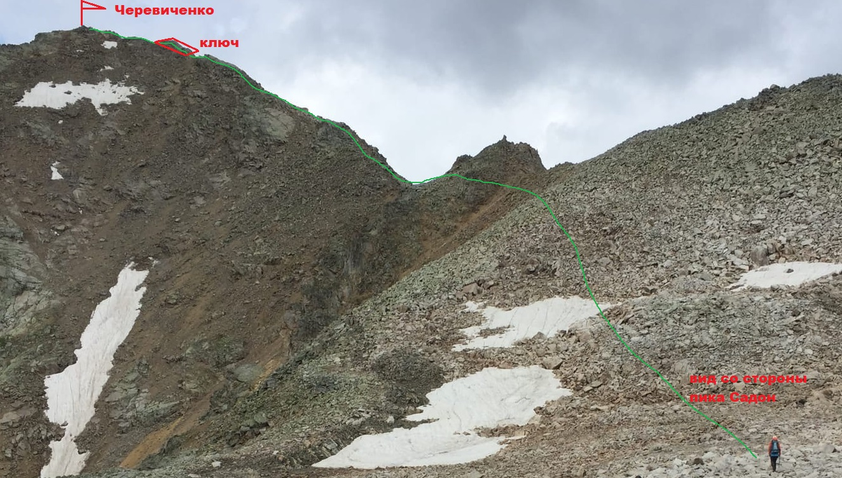
Спуск осуществляется по пути подьема.

3)Рекомендации по маршруту:
Время прохождения маршрута отделением значкистов-от 4 до 6 часов, спуск 3-4 часа.
С момента выхода на гребень движение целесообразно осуществлять в связке.

